Практическая работа №1: Установка системных программ и
применение команд операционных систем (МОС ОС)
Выполнение заданий
Задание №1
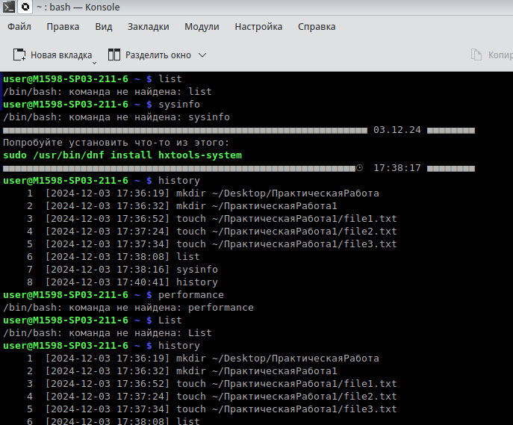
Задание №2
2 [2024-12-03 17:36:32] mkdir ~/ПрактическаяРабота1
3 [2024-12-03 17:36:52] touch ~/ПрактическаяРабота1/file1.txt
4 [2024-12-03 17:37:24] touch ~/ПрактическаяРабота1/file2.txt
5 [2024-12-03 17:37:34] touch ~/ПрактическаяРабота1/file3.txt
6 [2024-12-03 17:38:08] list
7 [2024-12-03 17:38:16] sysinfo
8 [2024-12-03 17:40:47] performance
9 [2024-12-03 17:40:52] List
10 [2024-12-03 17:41:03] history
11 [2024-12-03 17:42:24] history | tail -n 10 >> ~/ПрактическаяРабота1/file3.txt
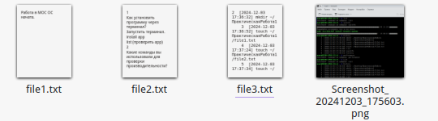

Задание №3
Операционная система: MOS Desktop 12
Версия KDE Plasma: 5.27.4
Версия KDE Frameworks: 5.105.0
Версия Qt: 5.15.10
Версия ядра: 6.1.38-generic-1rosa2021.1-x86_64 (64-бита)
Графическая платформа: X11
Процессоры: 12 × Intel® Core™ i5-10400 CPU @ 2.90GHz
Память: 15,4 ГиБ ОЗУ
Графический процессор: Mesa Intel® UHD Graphics 630
Производитель: ICL
Название продукта: H510SB-TM
Версия системы: v2.0

Задание №4
Как установить программу через терминал?
Запустить терминал.
install app
list (проверить app)
2
Какие команды вы использовали для проверки производительности?
performance
3
Как удалить установленную программу?
remove app
Работу выполнил Лагутин Александр Александрович

